PROVINCIA “SAGRADO CORAZÓN DE JESÚS” ZUMÁRRAGA

RETIRO DE ADVIENTO

Con el gozo de volvernos a encontrar, nos reunimos este sábado lluvioso, deseando que como el agua empapa la tierra,la gracia de compartir, reflexionar, mirando a Maria nos lleve a preparar la venida del Señor.
Orienta el encuentro Juan Miguel Arregui sj

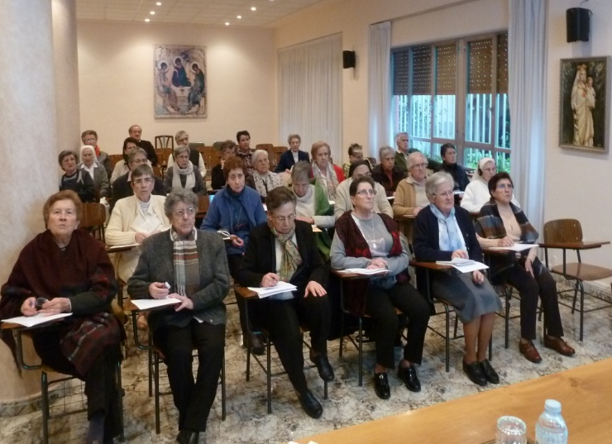
María es el lugar para entender cómo Dios actúa en toda la historia con la humanidad. Dios prepara desde dentro de la humanidad a María para que pueda acoger su don y Ella expresa la oración del Magnificat (Lc 1,46-55) como horizonte de vida y misión. A través de Ella se nos invita:

Desde la esfera personal:
*a la confianza en el Dios de la vida.
*al Conocimiento y cariño por esta sociedad y cultura que nos desplazan.
Desde la esfera comunitaria y congregacional:
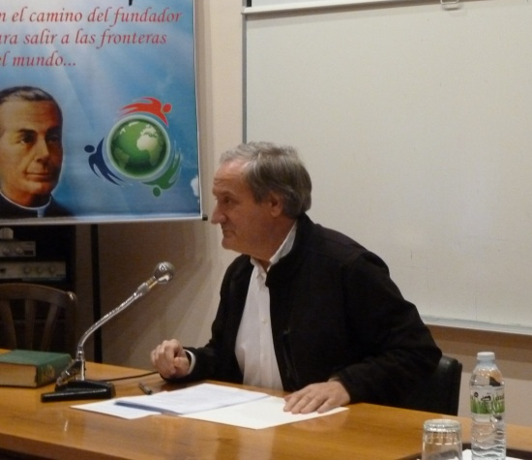
- Comunidades que proclaman el Reino
- Comunidades que disciernen esto implica valentía ser animadores del espíritu en los espacios donde estamos.
Desde la esfera eclesial:
- Creando espacios para el encuentro y el diálogo
- Asumiendo con decisión el papel de la mujer en la Iglesia.
- Defendiendo los intereses de los últimos.
- impulsando el servicio de los laicos.
Desde la esfera pública: Al servicio de los pobres.
Se termina la mañana compartiendo la Eucaristía.

La segunda parte después del acto mariano consideramos:
Las palabras y la vida de María son una ayuda y estímulo para nuestro aprendizaje en la vida consagrada.
- Ser personas que ponen el agradecimiento por delante.
- Ser personar con decisión y determinación, que eligen. que enfrentan la vida con pasión.
- Ser personas en un cierto «estado de vigilia» que mantiene despierto el deseo. de ser personas que tienen a Dios como centro. «Quien vive para Dios elige amar.
- Ser personas que cuidan la oración para vivirse fundamentados en Él
- Ser personas que han aprendido a servir viendo como otros lo hacen.
- Ser personas que han ido integrando en su vida una abnegación por Cristo y quieren ser un canal, un cauce del Señor, cuando Él llama. para ir hasta los rincones más últimos, donde el pueblo sufre Son perdonados perdonadores, pacificados pacificadores.
- Estas personas creen en el amor (1 Jn 4.16). Y saben que «sólo el amor es digno de fe» Nos enseñan a ofrecernos y a servir, a bendecir, a alabar y a agradecer.
- Que la gratitud siga siendo nuestro impulso conmovido para el seguimiento del Señor «pobre, humilde y humillado».

